PILDORAS. GOOGLE LANZA GEMMA 4

06/04/2026
GUÍA DIDÁCTICA: IA LOCAL CON GEMMA 4
Tema: Modelos Eficientes y Descentralizados

¿Qué es Gemma 4?

Gemma 4 es la nueva familia de modelos de código abierto (licencia Apache 2.0) creada por Google DeepMind. A diferencia de otros sistemas que requieren superordenadores, Gemma 4 está diseñado para maximizar la inteligencia por parámetro.
"No se trata de ser el más grande, sino el más eficiente".

Versiones y Hardware
Para que la IA sea accesible, existen diferentes "tallas" según el dispositivo donde se vaya a usar:
Modelo | Tamaño (Parámetros) | Uso recomendado
E2B y E4B | 2B - 4B | Dispositivos ligeros: Móviles, Raspberry Pi, IoT.
26B (MoE) | 26B | Balance ideal: Muy rápido gracias a la arquitectura Mixture of Experts.
31B (Dense) | 31B | Alta gama: Rendimiento profesional en portátiles potentes.
Nota: El modelo 31B compite en calidad con modelos hasta 20 veces más grandes.

Ventajas de la Eficiencia (IA Local)
El gran avance de Gemma 4 es permitir la Inferencia Local. Esto significa que la IA vive dentro de tu aparato, no en internet.
⚡ Latencia casi nula: No hay que esperar a que los datos viajen a un servidor.
🔒 Privacidad: Tus conversaciones y datos personales nunca salen del dispositivo.
💰 Coste cero: No necesitas pagar por el uso de APIs comerciales en la nube.
🌐 Sin conexión: Funciona perfectamente en lugares sin internet.

El Cambio de Paradigma

Estamos pasando de un mundo donde la IA era un servicio externo a un mundo donde la IA es una capacidad nativa del hardware.
IA en la Nube: Pasa a ser una capa "premium" solo para cálculos masivos.
IA Local: Se convierte en el estándar para el día a día (redacción, código, asistentes).

📝 Actividad para el alumno
Investiga qué es un modelo "Open Source" y explica por qué es importante que empresas como Google liberen el código de modelos como Gemma 4.

Como instalar en tu móvil

Abrimos la tienda de aplicaciones de nuestro móvil

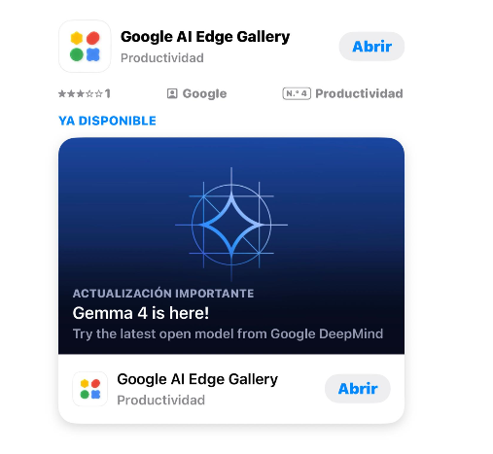
Te bajas Edge Galley e instalas EDGE GALLERY
Abres la aplicación

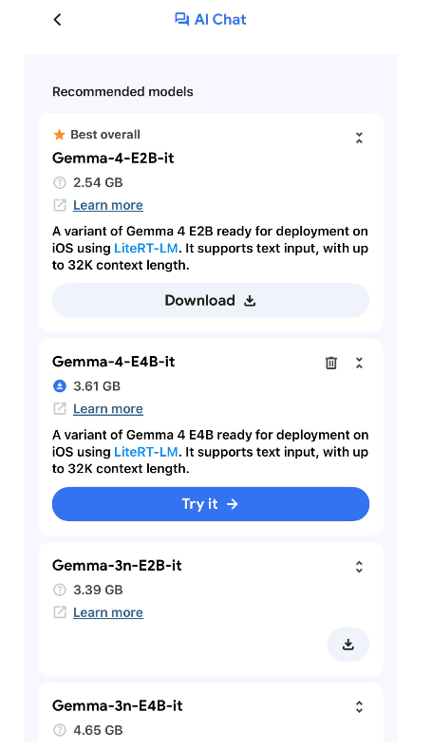
Seleccionas la IA que más se adapte a lo que necesitas. Puedes pedir información a Google, chatgpt, Gemini , etc.

Si queréis, vamos a probarlo sobre la marcha. Instaladlo las personas que podáis en vuestro dispositivo móvil. Los que no quieran o puedan ahora, que aprovechen estos minutos para leer el documento, o buscar información al respecto. Buscad las posibilidades de estas IA’s en local.

Anexo

En el mundo de la Inteligencia Artificial, esa "B" es la unidad de medida fundamental para entender qué tan "inteligente" o complejo es un modelo. Significa Billions (mil millones, en inglés).
Cuando ves 4B o 31B, nos referimos al número de parámetros que tiene el modelo:
1. ¿Qué es un parámetro?
Imagina que el modelo de IA es un cerebro artificial compuesto por millones de conexiones. Los parámetros son como las perillas o interruptores que el modelo ajusta durante su entrenamiento para aprender conceptos, gramática o lógica.
- Más parámetros suelen significar más conocimiento y mejor razonamiento.
- Menos parámetros significan que el modelo es más ligero, rápido y consume menos memoria.
2. Diferencia entre 4B y 31B
Característica | 4B (Pequeño/Edge) | 31B (Grande/Dense)
Capacidad | Entiende instrucciones básicas y redacta textos sencillos. | Razonamiento complejo, programación y matices lógicos.
Velocidad | Instantánea. | Un poco más lenta (depende del hardware).
Hardware | Puede correr en un teléfono móvil o una Raspberry Pi. | Necesita un ordenador potente (buena tarjeta gráfica/RAM).
Uso ideal | Tareas rápidas, traducción simple, asistentes básicos. | Análisis de datos, creación de código o redacción experta.

